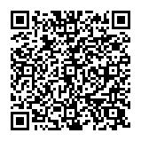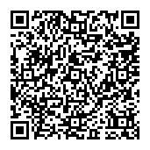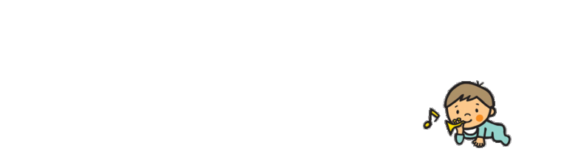**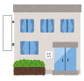********

**１２３**か所

大阪府ホームページ

病児保育施設一覧

市町村担当課一覧

大阪府 病児保育

**お近くの病児保育はこちらからご覧ください**

福祉部子ども家庭局子育て支援課認定こども園・保育グループ

〒540-8570大阪市中央区大手前2丁目　（電話）06-6944-6678

※R６.７.1時点

で検索！

**府内の病児保育実施数**

**８４**か所

病気の子どもを施設

でお預かりします

病気の回復期の子どもを

施設でお預かりします

ご自宅に事業者が訪問し、病

気の子どもや、病気の回復期

の子どもをお預かりします

**利用の流れ**

※施設によって利用方法が異なります。詳しくは、市町村担当課や施設にお問い合わせください。

**４**事業者

お預かりできる子どもの年齢は、施設等によって異なりますが、乳幼児から小学校に就学している児童を主に対象としています。

「病児保育」は、病気で子どもが保育所等に通うことができない時に、病児保育施設等で子どもをお預かりする制度です。

**子どもの急な病気。でも仕事を休めない･･･**

病児保育

病後児対応型

発熱、下痢、感染症、骨折など

※お預かりできる病気の種類は、施設によって異なります

お預かりできる子どもの病気の例　：

があります

そんなとき

訪問型

病児対応型